MASARYKOVA UNIVERZITA

Fakulta sportovních studií

**Pohybové hry se zaměřením na fotbal**

**Physical games for football**

Seminární práce

Vedoucí seminární práce: Vypracoval: Dominik Zuska

PaedDr. Karel Večeřa

Brno, 2016

**PROHLÁŠENÍ**

Prohlašuji, že jsem seminární práci vypracoval samostatně a na základě literatury a pramenů uvedených v použitých zdrojích.

V Brně dne 12. února 2016 …………………………

podpis

ÚVOD 6

1 FOTBAL 7

2 HISTORIE FOTBALU 8

2.1 Počátky fotbalu ve světě 8

2.2 Počátky fotbalu v České republice 9

3 POHYBOVÉ HRY PRO FOTBAL 11

3.1 Pohyb bez míče 11

**3.1.1** Čertovská honička 11

**3.1.2** Vezmi vlajku 11

**3.1.3** Bacily 11

**3.1.4** Myslivci a zajíci 12

**3.1.5** Létající koberec 13

3.2 Přihrávání míče nohou 13

**3.2.1** Hvězdné války 13

**3.2.2** Pirátská loď 14

**3.2.3** Kosmonauti 15

**3.2.4** Posouvaná 15

**3.2.5** Na hradního 16

3.3 Zpracování míče 17

**3.3.1** Honička proti míči 17

**3.3.2** ZOO 17

**3.3.3** Za nepřátelskou linií 18

3.4 Vedení míče 19

**3.4.1** Lavina 19

**3.4.2** Jehla šije 19

**3.4.3** Lov antilop 20

3.5 Obcházení soupeře 20

**3.5.1** Uvězni míč 20

**3.5.2** Útěk z vězení 21

3.6 Střelba 22

**3.6.1** Pašeráci a celníci 22

**3.6.2** Kočky a myši 23

3.7 Odebírání míče 24

**3.7.1** Na zloděje 24

**3.7.2** Král míče 24

ZÁVĚR 26

ZDROJE 27

ÚVOD

Seminární práce na téma pohybové hry se zaměřením na fotbal mi byla přidělena. Jsem za ni opravdu rád, protože se fotbalu věnuji od dětství. Fotbal mě baví a naplňuje. Mohu ukázat své dovednosti, pobavit diváky a byt v kolektivu sportovců. Fotbal je prostě nejpopulárnější sport na světě.

Pro neznalé v první řadě popíšu, co to vlastně fotbal je, kde se hraje a kdo ho může hrát. Dále popíši historii fotbalu ve světě a poté taky u nás v České republice. Po historii se vrhnu na hlavní část seminární práce, což jsou pohybové hry na rozvoj fotbalové dovednosti. V závěru stručně shrnu seminární práci.

1. FOTBAL

Fotbal je kolektivní míčová hra a patří mezi nejpopulárnější hry nejen v České republice, ale i na celém světě. K tomu, abychom mohli hrát fotbal nám stačí pouze míč, který může být z jakéhokoliv materiálu, proto se hraje i v těch nejchudších a nejodlehlejších místech světa. Protože se fotbal stává stále více dynamickým a hráči se předhánějí v kreativitě ovládání míče, jeho popularita stále roste. Stává se více a více atraktivnějším pro diváky. Přesto, že je fotbal kolektivní hrou, klade nároky i na individuální stránku hráčských schopností a dovedností. Pokud chce být hráč úspěšný a hrát na špičkové úrovni, musí být nejen dobře kondičně připraven, ale musí i dobře zvládat činnosti s míčem.

Fotbal je kolektivní, sportovní branková hra, při níž dvě družstva o 11 hráčích se snaží při zachování pravidel vstřelit soupeři co největší počet branek a současně jich co nejméně obdržet. Samotná hra se uskutečňuje v konkrétním utkání, které je charakterizováno určitým dějem a dodržováním objektivně platných pravidel. (Votík a Zalabák, 2000).

Zatížení v utkání rozvíjí především vytrvalost v rychlosti, výbušnou sílu svalů dolních končetin a koordinaci, převažuje aerobní energetická přeměna nad anaerobní. Ztráta hmotnosti po utkání činí 1 – 3 kg. Teplota těla se zvyšuje o 2° C. Průměrná tepová frekvence v průběhu utkání činí 165 – 175 tepů za minutu. (Fajfer, 1990)

1. HISTORIE FOTBALU

* 1. Počátky fotbalu ve světě

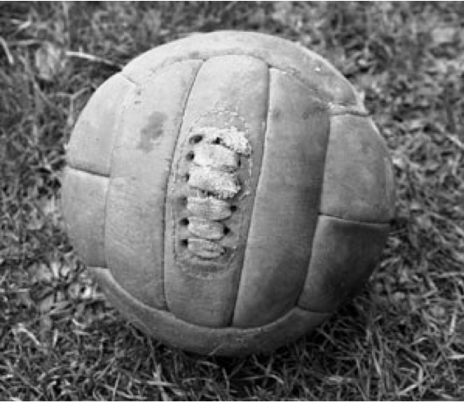Fotbal, který známe dnes, se podle dochovaných pramenů zrodil v Anglii v šedesátých letech devatenáctého století. To, co bylo předtím, fotbal jen zdaleka připomínalo. Zapátráme-li v historii, budeme dříve než o fotbale hovořit obecně o míčových hrách (Kilián, 2007).

„To, s čím se hrálo, se nazývalo „míč“. Platón píše ve svém díle „Faidon“ o míči, který se skládal z dvanácti barevných dílů, v Řecku se údajně hrálo s míčem vycpaným, ale už tehdy se hrálo i s míčem plněným vzduchem. Římané ve středověku rozeznávali pět druhů míčů: malý, střední, velký, největší a prázdný míč. Řecky se nazýval „palla“, francouzsky „balle“, německy a anglicky „ball“. „Foot“ a „ball“ daly základ názvu football, což je spojení dvou anglických slov noha a míč. V češtině se začal využívat název kopaná, ale pojem fotbal zná celý svět. Pouze ve Spojených státech amerických se pod tímto slovem skrývá jiný sport podobný ragby, proto mají pro fotbal název „soccer“ (Jenšík, Macků, 1990).

Obr. 1 Fotbalový míč (www.publi.cz)

V dějinách Londýna bylo zaznamenáno o fotbale v roce 1175. Hrál se v ulicích měst i vesnic a už nebyl jen zábavou bohatých vrstev. Na každé straně bylo i několik stovek lidí, tudíž  nezřídka docházelo ke zraněním. Zpočátku se hrálo za městem, později však hra začínala na náměstí, z něhož se obě mužstva hnala úzkými středověkými uličkami. Jelikož hra neměla určena pravidla, docházelo k nemilosrdným bitkám, při nichž utržili rány nejen hráči, ale i diváci. Obyvatelé měst se vůči tomu bránili zabarikádováním oken a vstupů do svých obydlí, aby nepřišli o svůj majetek. Hráč, kterému se povedlo vstřelit gól, byl velice oslavován (Kilián, 2007).

Velké oživení fotbalu v Anglii přinesl konec první poloviny 19. století. Zásluhu na tom měli studenti na středních soukromých školách, kteří nepřestali hrát fotbal ani v jeho nejtemnějších dobách a učitelé se zvýšeného zájmu mládeže o hry a pohyb v přírodě chytli. Na těchto školách zapustily kořeny atletika, kriket, veslování a základy tu položil i fotbal. V zápiscích historiků jsou v této souvislosti jmenovány školy v Cambridgi, Etonu, Harrowu, Charterhouse, Rugby, Shrewsbury a Westminsteru (Pondělník, 1986).

Jednotlivé školy ale nehrály podle stejných pravidel. V roce 1845 byla na škole v Rugby sepsána pravidla pod názvem Zákony fotbalu, jak je hrán ve škole v Rugby. Podstatné bylo, že se smělo hrát i rukama. Pravidla vydaná H. de Wintonem a J. C. Thringem v Cambridgi roku 1848 byl tenký sešitek, který se nezachoval. Podle něj se ale přizpůsobovala pravidla i na dalších školách. V Etonu je sepsali v roce 1849, přičemž se snažili co nejvíc odlišit od pravidel z Rugby. Dokonce prý zakázali hraní rukou, ale nelze to prokázat (Kilián, 2007).

Datum 26. října 1863 se zapsal do světových dějin velkými písmeny. Tento den se sešli zástupci jedenácti klubů, kteří byli zajedno, že je nutno jednak sjednotit fotbalová pravidla, jednak ustanovit spolek, jenž by organizoval fotbalové zápasy a soutěže. Proto založili první fotbalovou asociaci na světě - The Football Asociation. Aby se stále připomínala jedinečnost tohoto činu, Anglie si tento název ponechala dodnes. V názvu chybí uvedení státu, v němž asociace působí, ačkoli národních fotbalových asociací je po světě téměř dvě stě. Hrdý Albion je přesvědčen, že každý, kdo vnímá světový fotbal, by měl vědět, co zkratka FA znamená (Vaněk, 1984).

Stále větší zájem o fotbal vedl v Anglii k založení soutěže. Jako první přišel s touto myšlenkou Charles William Alcock. Tato myšlenka dala podnět vzniku Anglického poháru-The Football Asociation Chalenge Cup, první fotbalové soutěže na světě, která vznikla 16. října 1871, a o rok později byl zahájen první ročník. Přihlásilo se do něj celkem patnáct družstev z toho čtrnáct anglických a jedno skotské (Procházka, 1984).

* 1. Počátky fotbalu v České republice

V Čechách a na Moravě se fotbal začal hrát koncem 19. století v cyklistických a veslařských klubech a dále ve studentských kroužcích. První veřejný zápas se konal na začátku devadesátých let (přesně 15. srpna 1892) v Roudnici. Fotbal se sice hrál už sedm let předtím, ale pouze v rámci jiné sportovní činnosti. Za skutečného „otce“ fotbalu v Čechách je považován Josef Rössler-Ořovský. Ten se novému sportu vyučil v Londýně (v roce 1893 zde hrál celou sezónu za amatérský Black Triars) a po návratu do Prahy přeložil se všemi posledními změnami a doplňky pravidla této míčové hry. To podnítilo hlavní rozvoj nového sportu a v založení dvou nejstarších a nejslavnějších českých klubů Sparty a Slavie (také v roce 1893).

V roce 1908 však přichází stížnost Rakušanů směřující do FIFA, že Češi hrají mezistátní utkání, aniž by byli samostatným státem a FIFA svaz vylučuje ze svých řad. Nikdo pak podle regulí nesmí proti české reprezentaci hrát. Jen Angličané porušují toto omezení při cestě Evropou a vyhrávají v Praze 4 : 0. V té době Čechy reprezentovala výhradně mužstva Slavie či Sparty a v Praze to byl ohromný sportovní svátek. Možná, že při tomto střetnutí došlo k dohodě o vytvoření federace s anglickými a francouzskými amatéry pod zkratkou UIAFA. Bylo to vlastně na truc proti FIFA. Nakonec Angličané v té době skoro vůbec s FIFA nespolupracovali, ale překvapivá byla účast Francouzů, kteří stáli u zrodu FIFA. Nová organizace stačila jen uspořádat amatérské mistrovství světa, kde Češi získali zlaté medaile, a pak se rozpadla. Angličané v tomto období zavítali do Čech ještě jednou, a vyhráli v Praze 10 : 1. Český svaz končí svou oficiální i neoficiální činnost vznikem Československa v roce 1918. (Bedřich, 2006)

1. POHYBOVÉ HRY PRO FOTBAL
   1. Pohyb bez míče

Čertovská honička

Část TJ: úvodní

Pomůcky: rozlišovací dresy (šátky, obinadla), kužele

Organizace hry: Vyznačíme herní prostor, hráči mají zezadu za trenýrkami zastrčený rozlišovací dres (šátek, obinadlo) jako oháňku – čerti.

Popis hry: Hráči se snaží ostatním vytáhnout oháňku a zároveň si pohybem chránit oháňku vlastní. Hráč, který oháňku ztratí, pokračuje ve hře. Hráč, který vyběhne z vyznačeného prostoru, automaticky ztrácí oháňku. Vítězem se stává hráč, který má jako poslední stále oháňku za trenkami (Fajfer, 2003).

Vezmi vlajku

Část TJ: hlavní

Pomůcky: rozlišovací dres

Organizace hry: Hráči jsou rozděleni do dvou stejně početných družstev (optimální počet 5–6 dětí v jednom družstvu). Každému členu družstva určíme jméno známého fotbalisty (stejné pro obě družstva). Obě družstva stojí za čárou v řadě proti sobě ve vzdálenosti asi 10 m od sebe. Uprostřed mezi nimi stojí trenér a drží „vlajku“ (rozlišovací dres).

Popis hry: Trenér zavolá jméno fotbalisty a hráči z obou družstev, kteří mají toto jméno, se snaží vyběhnout, vzít vlajku od trenéra a vrátit se s ní za čáru svého družstva. Pokud se to jednomu z hráčů podaří bez toho, aby jej člen druhého družstva chytil, získává bod a naopak, pokud je chycen s vlajkou, získává bod soupeř. Trenér vyvolává jména náhodně, klidně i jedno několikrát po sobě (Perič, 2004).

Bacily

Část TJ: úvodní

Pomůcky: kužely, obruče, rozlišovací dresy

Organizace hry: Na vyznačené herní ploše rozmístíme asi 4 obruče – nemocnice. 3 hráči mají rozlišovací dres, jsou „bacily“.

Popis hry: Na znamení se snaží hráči-bacily dotykem „nakazit“ ostatní hráče. Nakažený hráč leží zády na zemi. Ostatní hráči mohou nakažené „vyléčit“ tak, že nakaženého chytnou za ruku a dovedou jej do nemocnice (obruč), jakmile nakažený hráč stoupne do obruče, může znovu pokračovat ve hře. Ve chvíli, kdy hráč doprovází nakaženého do nemocnice, jsou oba imunní vůči bacilům. Hraje se po určitou dobu. Pokud se bacilům podaří nakazit všechny hráče, stávají se vítězi. Pokud ne, vyhrávají ostatní hráči (Rovný, Zdeněk, 1982).

Myslivci a zajíci

Část TJ: úvodní

Pomůcky: kužely, rozlišovací dresy

Organizace hry: Vyznačíme hrací plochu, jak je uvedeno na Obrázku č. 2. Mezi kužely na čarách stojí vždy jeden obránce-myslivec, který má rozlišovací dres. Ostatní hráči-zajíci jsou shromážděni za startovní čárou.

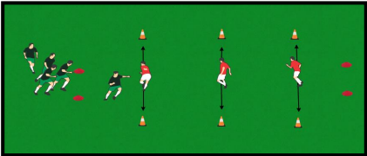

**Obr. 2 Myslivci a zajíci (Mazal, 1991)**

Popis hry: Na znamení vybíhají zajíci a snaží se proběhnout přes všechny čáry až na konec, aniž by se jich jakýkoli myslivec dotkl. Jakmile se myslivec zajíci dotkne, musí se zajíc vrátit zpět na začátek. Pokud zajíc doběhne až na konec, počítá si bod, vrací se kolem herní plochy zpátky na start a může probíhat znovu. Po určité době se role vymění a určí se vítěz hry – zajíc s nejvíce body (Mazal, 1991).

Létající koberec

Část TJ: hlavní

Pomůcky: rozlišovací dresy, kužely

Organizace hry: Pomocí kuželů vyznačíme dvě čáry 10 m od sebe. Hráči stojí v řadě vedle sebe s rozestupy. Každý hráč drží 2 rozlišovací dresy.

Popis hry: Hráči si připraví oba rozlišovací dresy – létající koberce, které budou sloužit k „přeletění“ vzdálenosti mezi první a druhou čárou. Na signál trenéra si hráči pokládají rozlišovací dresy před sebe na zem tak, aby se pomocí nich mohli pohybovat vpřed. Hráč smí stoupnout pouze na létající koberec, jakmile se dotkne jakoukoli částí těla země, musí se vrátit na začátek. Když se dostane na úroveň druhé čáry, uchopí oba létající koberce do rukou a vrací se normálním způsobem sprintem zpátky k první čáře. Hráč, který doběhne k první čáře nejdříve, se stává vítězem (Sabol, Grantner, 2014).

* 1. Přihrávání míče nohou

Hvězdné války

Část TJ: úvodní, hlavní

Pomůcky: míče, rozlišovací dresy

Organizace hry: Vymezený čtvercový prostor, na dvou jeho stranách proti sobě stojí dvě barevně odlišená čtyřčlenná až šestičlenná družstva (dvě hvězdné flotily vesmírných lodí), každý z hráčů má míč (vesmírné dělo).

Popis hry: Na znamení trenéra proti sobě obě flotily vyráží a přebíhají na protilehlou stranu, každý z hráčů se snaží vlastním míčem (laserovým dělem) zasáhnout míč soupeře tak, aby se soupeřův míč odkutálel z vymezeného prostoru a hráčův míč v prostoru zůstal. Pokud se tak stane, hráč s míčem mimo prostor se přidává k družstvu soupeře. V případě, že se mimo prostor dostanou oba míče, zásah je neplatný. Družstvo s vyšším počtem hráčů (vesmírných lodí) na konci hry se stává vítězem (Boanas, 2009).

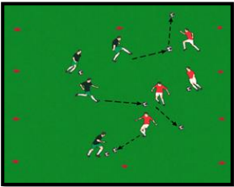

**Obr. 3** Hvězdné války (Boanas, 2009)

Pirátská loď

Část TJ: hlavní

Pomůcky: míče

Organizace hry: S pomocí kuželů vyznačíme velký obdélníkový prostor. Hráči-piráti stojí bez míče na jedné z kratších stran. Všechny míče jsou vně vyznačeného území na delších stranách, na každé z delších stran je také jeden hráč-námořník.

Popis hry: Piráti vnikli na palubu lodi a snaží se přeběhnout z přídě na záď, v tom se jim pokoušejí zabránit zbývající námořníci na lodi, kteří po pirátech střílí z děl (míče) z delších stran obdélníkového herního prostoru. V případě, že je pirát míčem zasažen, stává se námořníkem. Piráti z kratší strany vybíhají vždy společně na znamení trenéra. Vítězem se stává poslední pirát (Boanas, 2009).

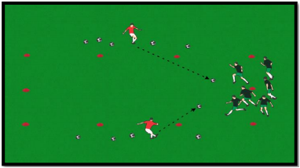

**Obr. 4** Pirátská loď (Boanas, 2009)

Kosmonauti

Část TJ: úvodní, hlavní

Pomůcky: míče, kužele

Organizace hry: Pomocí kuželů vyznačen čtvercový herní prostor – vesmír, v každém rohu navíc vyznačen menší trojúhelníkový prostor – planeta. Dva hráči mají míče – meteority, ostatní jsou bez míče – kosmonauti.

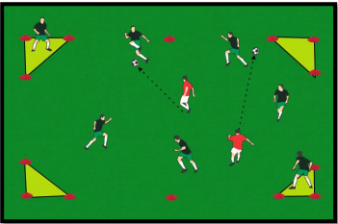Popis hry: Kosmonauti prolétávají vesmírem z planety na planetu a musí se vyhýbat meteoritům, které se je snaží zasáhnout. Dostane-li kosmonaut zásah míčem, běží si pro vlastní míč a stává se meteoritem. Zásah míče platí pouze do výše kolen. Na každé planetě může být maximálně jeden kosmonaut po dobu nejvýše tří sekund, poté musí odletět. Vítězem se stává poslední přeživší kosmonaut (Boanas, 2009).

**Obr. 5** Kosmonauti (Boanas, 2009)

Posouvaná

Část TJ: hlavní

Pomůcky: míče, kužele

Organizace hry: Družstva po třech hráčích u prvního kužele, před nimi dalších šest kuželů vždy asi 2 m od sebe.

Popis hry: Hráči družstva stojící v řadě za sebou a postupně se střídají v posouvání míče nohou po vyznačené dráze. Hráč vykoná jeden dotyk s míčem a zařadí se zpět na konec mužstva. Vítězí družstvo, které projde dráhou jako první (Němec, Kollár, 2015).

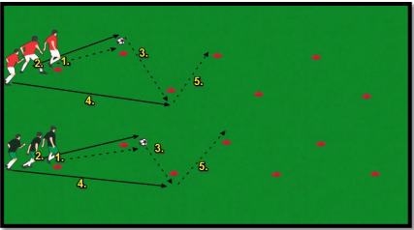

**Obr. 6** Posouvaná (Němec, Kollár, 2015)

Na hradního

Část TJ: hlavní

Pomůcky: vyšší kužele, míče

Organizace hry: Pomocí kuželů vyznačíme větší kruh. Uprostřed kruhu z několika kuželů postavíme „hrad“. Dva z hráčů stojí u hradu, stávají se jeho obránci – hradními. Každý z ostatních hráčů má míč a pohybuje se s ním vně kruhu.

Popis hry: Hráči-útočníci vedou libovolně míč po obvodu kruhu a ve vhodném okamžiku se snaží zasáhnout míčem hrad a rozbít jej. Hradní mohou odrážet míč, ale nesmí hrad přeskakovat ani překračovat, mohou pouze běhat okolo něj. Pohybují se jen uvnitř kruhu. Komu se podaří hrad zbořit, stává se hradním a mění si s ním místo (Mazal, 2007)

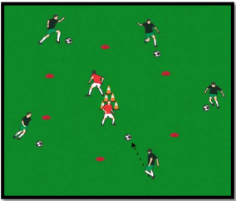

**Obr. 7** Na hradního (Mazal, 2007)

* 1. Zpracování míče

Honička proti míči

Část TJ: úvodní, hlavní

Pomůcky: míče

Organizace hry: Podle počtu hráčů vymezíme hrací plochu a určíme jednoho honiče. Ostatní hráči mají k dispozici tři míče.

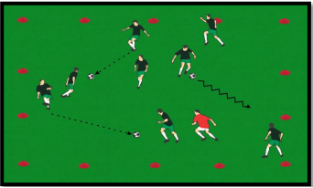Popis hry: Honič se snaží předat babu ostatním hráčům, kteří mají v držení tři míče, které si vzájemně přihrávají. Platí pravidlo, že kdo má míč v držení, nemůže dostat babu. Honič se tak musí snažit chytit toho hráče, který je bez míče a předat mu babu. Předávat babu zpět se nesmí (Fajfer, 2003).

**Obr. 8** Honička proti míči (Fajfer, 2003)

ZOO

Část TJ: hlavní

Pomůcky: míče, rozlišovací dresy, kužele

Organizace hry: Pomocí kuželů vyznačíme větší kruh a v něm ještě kruh menší. Uvnitř malého kruhu jsou dva hráči bez míče – opice v kleci. V prostoru mezi velkým a malým kruhem jsou asi tři hráči v rozlišovacích dresech – hlídači v ZOO. Vně velkého kruhu jsou ostatní hráči s míčem – návštěvníci ZOO.

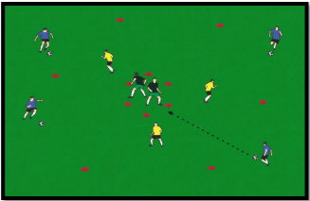Popis hry: Návštěvníci se snaží nakrmit opice – přihrávka míče hráčům uvnitř malého kruhu. V tom se jim pokoušejí zabránit hlídači, kteří se snaží zachytit přihrávající míč, mohou se ale pohybovat pouze v prostoru mezi velkým a malým kruhem. V případě, že se jim povede míč zachytit, vrací jej návštěvníkům. Pokud se opicím míč nepodaří zpracovat, vrací se míč zpět vně velký kruh. Hra končí, jakmile jsou všechny míče u opic, případně po stanoveném časovém limitu. Hráči si role vystřídají (Boanas, 2009).

**Obr. 9** ZOO (Boanas, 2009)

Za nepřátelskou linií

Část TJ: hlavní

Pomůcky: míče, kužele

Organizace hry: Vyznačený prostor ve tvaru obdélníku je rozdělen na tři stejně velké zóny. Hráči jsou rozděleni na tři skupiny, každá je v jedné zóně. V prostřední zóně je asi polovina hráčů jako v zónách krajních. Hráči na krajích jsou spoluhráči, v obou je jeden míč.

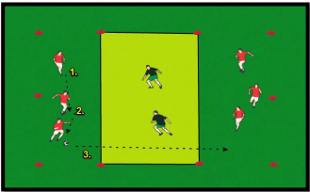Popis hry: Na znamení se snaží hráči v krajních zónách přihrát míč skrz prostřední zónu svým spoluhráčům. Snaží se vyslat balíček skrz nepřátelskou linii. Balíček je úspěšně doručen v případě, že jej v protější krajní zóně někdo zpracuje (převezme). Zabránit se tomu snaží hráči v nepřátelské prostřední linii pokoušející se míč zachytit. Pokud je balíček (míč) zachycen, chybně přihrávající hráč si s hráčem-nepřítelem ze střední zóny vymění role. Vítězem se stává ten hráč, který úspěšně provede balíček nejvíckrát skrz nepřátelskou linii (Boanas, 2009).

**Obr. 10** Za nepřátelskou línií (Boanas, 2009)

* 1. Vedení míče

Lavina

Část TJ: hlavní

Pomůcky: míče, kužele

Organizace hry: Družstva stojí v zástupu u kuželu, každý má svůj míč. V jednom družstvu jsou maximálně čtyři hráči.

Popis hry: Hráči se postupně připojují do řetězu. Na znamení vybíhá první hráč, oběhne metu, zezadu oběhne družstvo a za ruku se ho chytne další hráč. Dva hráči oběhnou metu, vlastní družstvo a připojuje se třetí hráč. To se opakuje i u čtvrtého hráče. Vítězí to družstvo, které se ve všech čtyřech zapojených hráčích vrátí jako první ke startovnímu kuželu. Hru opakujeme a měníme pořadí hráčů v družstvu (Mazal, 2007).

Jehla šije

Část TJ: hlavní

Pomůcky: míče

Organizace hry: Hráči vytvoří podle počtu tři až čtyři stejně velké zástupy. Každý z hráčů má míč a společně se v družstvu drží za ruce. Ruce mají nataženy, co nejvíce to jde.

Popis hry: Hráči stojí otočení bokem na stejnou stranu. Na znamení trenéra vyráží poslední hráč v řadě a začne jako jehla, která šije, procházet s míčem u nohy mezi hráči. Jakmile se dostane na začátek řady, chytí se za ruku s hráčem za sebou a z konce vyráží další hráč. Takto se hráči postupně střídají, dokud všichni nepřejdou vyznačený cíl. Družstvo, kterému se to podaří jako prvnímu, se stává vítězem (Sabol, Grantner, 2014).

Lov antilop

Část TJ: úvodní

Pomůcky: míče, kužele

Organizace hry: Vyznačený prostor čtvercového tvaru, všichni hráči (antilopy) mají svůj míč, dva z hráčů (lovci) míč drží v ruce.

Popis hry: Lovci běží s míčem za kořistí a loví antilopy zásahem vlastního odhozeného míče do míče antilopy. Pokud antilopu nezasáhnou, musí pro míč běžet. Zasažená antilopa uchopí míč do rukou a stává se také lovcem. Pokud antilopa před lovcem uteče mimo vymezený prostor, považuje se to automaticky za zásah (Perič, 2004).

* 1. Obcházení soupeře

Uvězni míč

Část TJ: hlavní

Pomůcky: míče, kužele, rozlišovací dresy

Organizace hry: Hrací plochu rozdělíme pomocí kuželů na polovinu. Na každé polovině asi 10 – 15 m od půlící čáry vyznačíme pomocí kuželů malý čtverec 2x2 m (vězení pro míče). Do každého čtverce umístíme 4 – 5 míčů. Hráče rozdělíme na dvě družstva, každé družstvo začíná na jedné polovině. Jeden z hráčů každého mužstva je vězeňský dozorce, ostatní jsou policisté.

Popis hry: Na znamení hra začíná a policisté z obou týmů se snaží ze soupeřova vězení vzít míč a dovést jej (mohou se dotýkat míče pouze nohou) do svého vězení na vlastní polovině. V tom se jim snaží zabránit dozorce soupeře, pokud se některého policisty dotkne, ten se musí vrátit zpět na svou polovinu, pokud měl míč, musí jej vrátit do vězení, odkud jej vzal. Dozorce se může pohybovat pouze na vlastní polovině, takže pokud se policista s míčem dostane na svou polovinu, je v bezpečí. Vítězí to mužstvo, které uvězní všechny míče (Jones, 2011).

Útěk z vězení

Část TJ: úvodní

Pomůcky: míče, kužele

Organizace hry: Pomocí kuželů ohraničíme čtvercový prostor. Na každé straně je mezi kužely větší mezera – vchod do vězení, u každého vchodu stojí jeden z trenérů – dozorci ve vězení. Ostatní hráči jsou vězni a vedou míč mezi sebou ve vyhraničeném území.

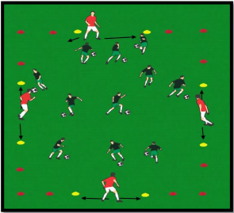Popis hry: Na smluvený signál se hráči snaží oběhnout s míčem kolem dozorců, aniž by se jich dozorce dotkl. Za každý úspěšný útěk z vězení si hráč počítá bod. Poté se vrací libovolně (nemusí již překonávat dozorce) zpět do vězení a činnost se opakuje. Pokud se ho dozorce dotkne, musí se vrátit zpět do vězení a vykonat předem stanovený cvik (určitý počet přešlapovaček, našlapovaček, panenek atd.). Hra je po určité době ukončena a vítězem se stává hráč, kterému se podařilo uniknout z vězení nejvíckrát (Jones, 2011).

**Obr. 11** Útěk z vězení (Jones, 2011)

* 1. Střelba

Pašeráci a celníci

Část TJ: hlavní

Pomůcky: míče, branky

Organizace hry: Ve vzdálenosti 20 m od sebe jsou vyznačeny dvě čáry. Za každou z nich je připraven jeden hráč-pašerák. Mezi oběma čarami je vyznačena tyčemi branka a v ní stojí hráč- celník, který může chytat míč do rukou.

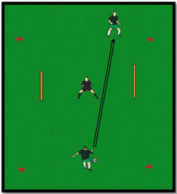Popis hry: Pašeráci se snaží vystřelit míč tak, aby jej nezachytil celník a prošel skrz branku až na druhou stranu k druhému pašerákovi. Hraje se po určitou dobu, poté se hráči v rolích vystřídají. Celník si počítá počet zachycených míčů, ten s nejvyšším počtem z dané trojice vyhrává (Jones, 2011).

**Obr. 12** Pašeráci a celníci (Jones, 2011)

Kočky a myši

Část TJ: hlavní

Pomůcky: míče, branky, kužele

Organizace hry: Hráči se rozdělí na družstvo koček a družstvo myší. Družstvo myší je připraveno za vyznačenou čarou, každý hráč má míč. Brankář koček je připraven v brance, jeho spoluhráč v poli.

Popis hry: Myši provokují kočky, které se je za to snaží sežrat. První myš vede míč od čáry směrem k brance a snaží se ze vzdálenosti nejblíže 5 m (vyznačeno čarou) vstřelit branku a vrátit se za svou čáru dřív, než ho soupeř vyřadí dotykem. Jakmile jedna z myší vystřelí, okamžitě vyráží zpoza brankové čáry kočka, které se snaží dotykem vyřadit utíkající myš. Za úspěšný návrat myši za startovní čáru se počítá bod. Po vystřídání všech střelců se úlohy vymění. Vítězí hráč s nejvyšším počtem bodů (Jones, 2011).

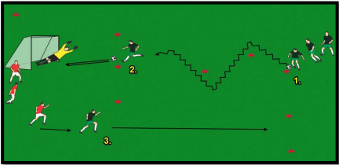

**Obr. 13** Kočky a myši (Jones, 2011)

* 1. Odebírání míče

Na zloděje

Část TJ: hlavní

Pomůcky: míče, rozlišovací dresy

Organizace hry: Vyznačený čtvercový prostor. Uvnitř je osm hráčů, každý z nich má míč. Mimo herní prostor stojí dva hráči bez míče.

Popis hry: Trenér dá pokyn a hráči uvnitř herního prostoru zahajují libovolný pohyb s míčem u nohy. Na další trenérův pokyn: „Pozor, zloděj!“ vbíhají do prostoru hráči bez míče a snaží se získat míč od ostatních. Míč nesmí hráčům pouze odkopnout, ale musí jej získat pod kontrolu a vyvést mimo herní plochu. Hráči, kteří přijdou o míč, se stávají pomocníky ostatních hráčů s míčem, kteří jim mohou přihrát a tím pádem se zbavit zloděje. Hra končí tehdy, když zloději ukradli všechny míče. Vítězí ta dvojice zlodějů, které se podařilo ukradnout všechny míče v nejkratším čase (Votípka, 2015).

Král míče

Část TJ: úvodní, hlavní

Pomůcky: míče, kužele

Organizace hry: Kužely vyznačený prostor, v něm jsou všichni hráči, každý má míč.

Popis hry: Hráči vedou míč ve vyznačeném prostoru. Na znamení trenéra se hráči snaží vykopnout míč ostatních z prostoru, avšak zároveň mít vlastní míč neustále pod kontrolou. Ten hráč, který přijde o míč, vypadává ze hry. Hra pokračuje, dokud nezbyde pouze jeden hráč – král míče. Postupem času když zůstává ve hře méně hráčů, zmenšujeme herní prostor (Boanas, 2009).

ZÁVĚR

Na začátku seminární práce jsem vybral stručný popis fotbalové historie ve světě a v České republice. O historii fotbalu je napsaná spousta knih. Nalezené informace mi přišly velice zajímavé. Dozvěděl jsem se další věci o sportu, který mě baví a naplňuje.

V další části seminární práce jsem vybral pohybové hry pro rozvoj vybrané části fotbalového umu. Například hry na zdokonalení střelby, nahrávání, pohybu. Her na rozvoj fotbalové dovednosti je spousta. Od lehkých pro začátečníky, tak technicky náročných pro šikovné fotbalisty. Myslím, že fotbalové tréninky pro děti by se měly skládat hlavně z her. Pro děti je to zábava a ještě se u nich naučí nenásilně jednotlivé fotbalové prvky. V dnešní době je ovšem konkurence sportu všeobecně technika (počítače, tablety a mobily). Na to navazují i sociální skupiny, u kterých děti dokážou sedět celé dny. Tohle je smutný fakt. Vinu vidím i ve výchově rodičů.

ZDROJE

1. BEDŘICH, Ladislav, 2006. *Fotbal - rituální hra moderní doby*. Brno : Masarykova univerzita. 196 s. ISBN 80-210-3927-2.
2. BOANAS, K, 2009. *Fun Soccer Games for 5 to 8 Year Olds*. Green Star Media. ISBN 978-0956436511.
3. FAJFER, Z, 2003. *Fotbal mě nebaví!?* In: Fotbal a trénink, č. 3., s. 17–22. ISSN 1212-3390.
4. FAJFER, Z, 1990. *Koordinační (obratnostní) schopnosti,pohyblivost (strečink) v systému tréninku hráče fotbalu*. Brno,1990. 293 s.
5. JENŠÍK, M., MACKU, J, 1997.: *Kronika českého fotbalu*, Praha, Olympia Praha, ISBN 80-7033-497-7, 432 s.
6. JONES, A, 2011. *Fun Soccer Drills that Teach Soccer Skills to 5, 6, and 7 years olds*. Rec Room Publishing. ISBN 978-0-9662341-4-5.
7. KILIÁN, J, 2007.: *Zlatá kniha fotbalu*.
8. MAZAL, F, 2007. *Hry a hraní pohledem ŠVP*. Olomouc: Hanex. ISBN 978-80- 85783-77-3.
9. MAZAL, F, 1991. *Soubor pohybových her pro děti mladšího školního věku*. Olomouc: Hanex. ISBN 80-900925-0-0.
10. NEMEC, M.; KOLLÁR, R, 2015. *Pohybová hra ako motivačný prostriedok v hernej príprave mladých futbalistov*. Fotbal a trénink, č. 2., s. 28–30. ISSN 1212-3390.
11. PERIČ, T, 2004. *Hry ve sportovní přípravě dětí*. Praha: Grada. ISBN 80-247-0908- 2.
12. PONDĚLNÍK, J, 1986.: *Století fotbalu, z dějin československé kopané*, Praha, Olympia Praha, 412 s., ISBN 27-054-86.
13. PROCHÁZKA, K, 1984.:*Fotbal to je hra*, Praha, Olympia Praha, 359 s., ISBN 27-012-84.
14. ROVNÝ, M.; ZDENĚK, D, 1982. *Pohybové hry*. Bratislava: SPN.
15. SABOL, J.; GRANTNER, J, 2014. *Pohybové hry pre futbalové prípravky*. Liptovský Mikuláš. ISBN 978-80-971624-0-5.
16. VANĚK, K. a kol, 1984. *Malá encyklopedie fotbalu*, Praha, Olympia, 404 s., ISBN 40-471-979-6.
17. VOTÍK, J. a ZALABÁK, J., 2000. *Trenér OFS*. Praha: Olympia. 123 s.
18. VOTÍPKA, R, 2015. *Do posledního míče* [online]. [cit. 4-8-2015]. Dostupné z: http://www.fotbal-trenink.cz/index.php?option=com_content&view=article&id= 1002:do-posledniho-mie&catid=33:nova-cvieni&Itemid=119.